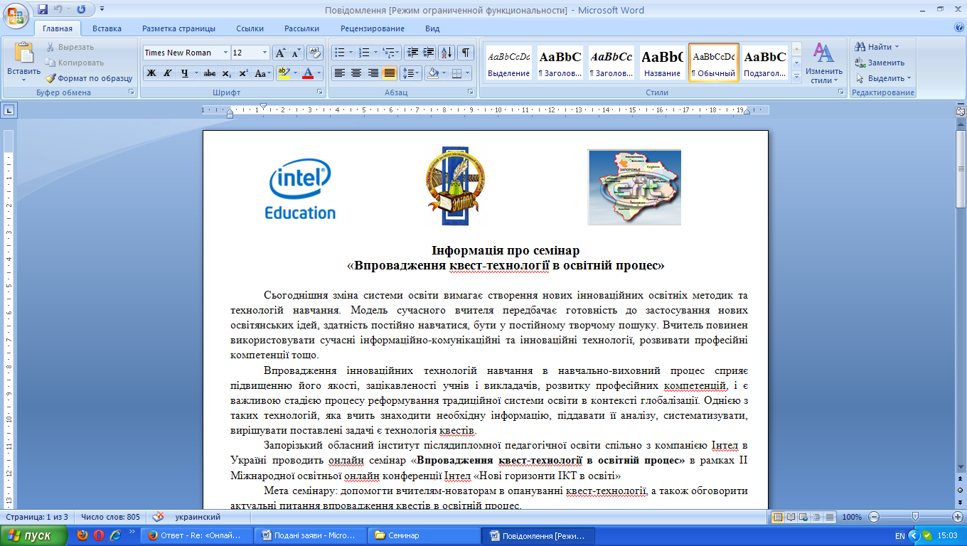
Впровадження квест-технології в освітній процес

План семінару
13.10-02.11 теоретична частина:

Секція 1. Що таке квест?
Відповідальний: Васильєва Г. О.
Тема виступу: Що таке веб-квест? | Васильєва Г. О.
Тема виступу: Що таке квест-технологія? | Сокол І.М.
Секція 2. Плюси та мінуси впровадження квестів в освітньому процесі
Відповідальний: Погодаєва І.В.
Тема виступу: Стоит ли внедрять веб-квест в учебный процесс? | Погодаєва І.В.
Тема виступу: Плюси та мінуси впровадження квест-технологій в освітній процес | Бельська О.В.
Тема виступу: Позитивні тенденції впровадження квест-технологій в освітній процес | Скригун О.А.
Секція 3. Створення творчих пошукових завдань для квесту: проблеми та шляхи вирішення
Відповідальний: Гутарук Н.В.
Тема виступу: Створення творчих пошукових завдань для квесту | Гутарук Н.В.
Секція 4. Вибір платформи для проведення веб-квесту
Відповідальний: Лук’яненко Ю.В.
Тема виступу: Выбор платформы для проведения веб-квеста | Лук’яненко Ю.В.

03.11-23.11 практична частина:

Секція 1. Технологія підготовки та проведення квестів.
Відповідальний: Скляренко О.О.
Тема виступу: Технология создания и проведения квеста | Скляренко О.О.
Секція 2. Представлення досвіду впровадження квестів в освітньому процесі. Живі квести.
Відповідальний: Аджимян О.Р.
Тема виступу: Живые квесты | Аджимян О.Р.
Тема виступу: Пошуки скарбів для учнів або геокешінг | Аджимян О.Р.
Тема виступу: Квест-гра «Дорогою добра» | Липа Т.Л.
Тема виступу: Квест "Козацькі скарби" | Марцих С.В., Моргун І.Г.
Тема виступу: Впровадження квест-технології в освітній процес. | Бонзарєва С.О.
Секція 3. Представлення досвіду впровадження квестів в освітньому процесі. Веб-квести (змагання)
Відповідальний: Калінінська О. А.
Тема виступу: Веб-квести (змагання) | Калінінська О. А.
Тема виступу: З досвіду впровадження квест-технологій у навчально-виховний процес | Поляков В.С.
Тема виступу: Впровадження веб-квестів в навчально-виховний процес (з досвіду роботи). | Касьянова О.Ю.
Секція 4. Представлення досвіду впровадження квестів в освітньому процесі. Веб-квести (за методом проектів)
Відповідальний: Євлаш А.В.
Тема виступу: Внедрение образовательного веб-квеста по методу проектов как один из эффективных новейших способов повышения мотивации учеников к обучению | Євлаш А.В.
Тема виступу: Путівничок по квесту “Право на працю в Україні” | Гушуляк С.В.
Тема виступу: Квест з математики | Нурлаєва С.Т.
Секція 5. Використання сучасних Інтернет-сервісів при реалізації квесту.
Відповідальний: Телятник К.В.
Тема виступу: Використання сучасних Інтернет-сервісів при реалізації квесту | Телятник К.В.
Секція 6. Приклади цікавих квестів
Відповідальний: Тітова А.О.
Тема виступу: Веб-квест "Тригонометрия" | Тонких Ю.І.
Тема виступу: Веб-квест як педагогічна технологія ресурсно-орієнтованого навчання іноземним мовам | Ковальова Л.М.,  Туревська Ю.В.

